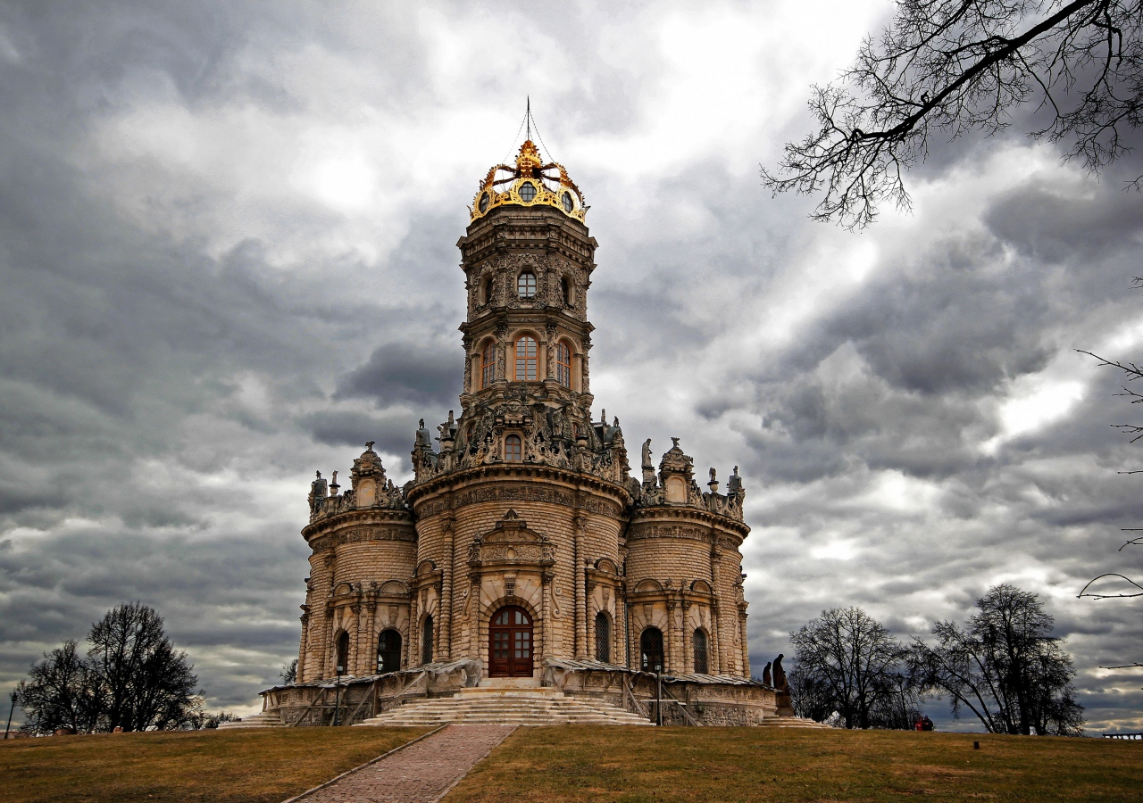
От Дубровиц до Каменского
"...Кружевом, камень, будь, и паутиной стань..."
(О.Мандельштам)
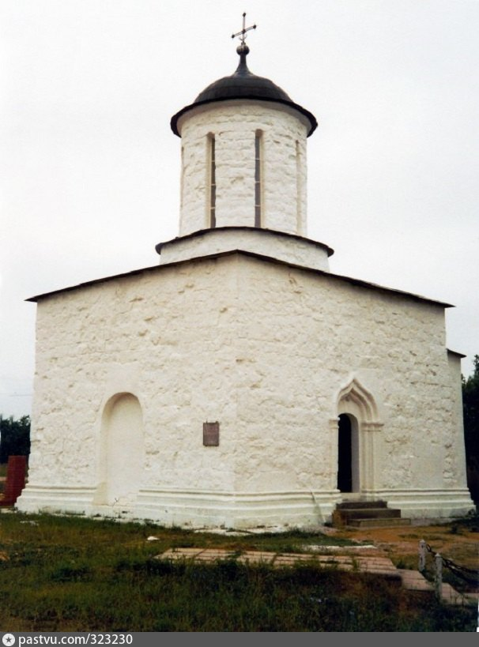
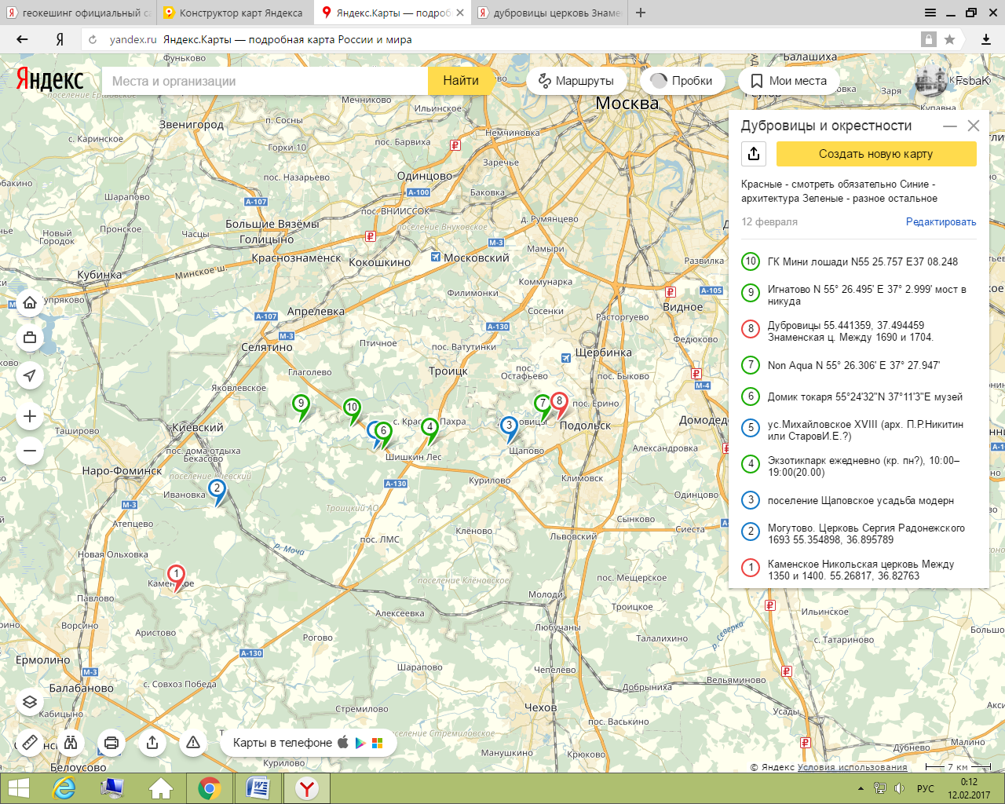
https://yandex.ru/maps/?um=constructor%3ABc_jHy8OqLAWbRy91NXb_zC0q9syfc9O&source=constructorLink

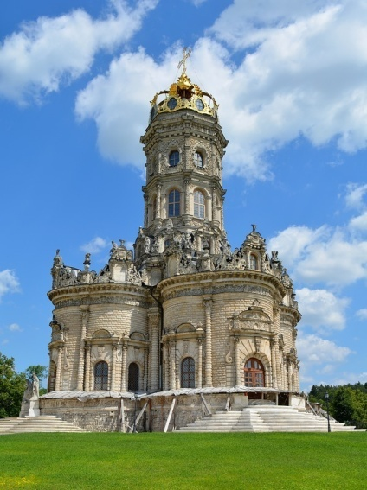
________________________________________
8
Дубровицы
N055 26.416, E037 29.614 (55.441359, 37.494459 )
Храм открыт для посещений каждый день с девяти до 17 часов. Если есть вечерняя служба, то до 20.00.
Впервые о селе Дубровицы было упомянуто в исторических документах, датируемых 1627 годом. На тот момент земля принадлежала боярину Морозову. Спустя годы, усадьба меняла хозяев: здесь жили Голицыны, Дмитриевы-Мамоновы, Потемкины. Борис Голицын стал одним из самых известных владельцев именья, поскольку именно при нем была построена доминанта Дубровиц — Знаменская церковь. В 1788 году Екатерина II купила усадьбу и подарила ее своему фавориту Александру Дмитриеву-Мамонову. Однако молодой человек уже через год женился на фрейлине Дарье Щербатовой, за что и был отлучен от двора, и вернуться в Петербург уже не мог. Интересно, что несмотря на обиду, Екатерина оставила все свои подарки Мамонову и даже лично готовила невесту к свадьбе.
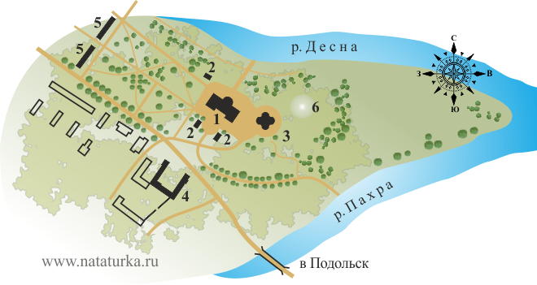
1. Усадебный дом 2. Флигели 3. Церковь 4. Конный двор 5. Службы
Затем Дубровицы перешли сыну Мамоновых Матвею. Он известен в первую очередь как основатель тайной организации «Орден русских рыцарей», отказавшийся присягать Николаю I. Вплоть до революции в Дубровицах жил Сергей Голицын — коллекционер и основатель Голицынского музея. В 1919 году здесь располагался музей дворянского быта, но позже все ценности были вывезены, а усадьбу передали в пользование детскому дому. Затем в Дубровицах находился сельскохозяйственный техникум, в котором преподавала младшая дочь Менделеева — Мария Дмитриевна. В 1961 году сюда переехал всероссийский научно-исследовательский институт животноводства. Лишь в 1990 году церковь Знамения пресвятой Богородицы была возвращена прихожанам.
Главной достопримечательностью усадьбы можно, без сомнения, назвать один из самых красивых храмов России — церковь Знамения пресвятой Богородицы. Знаменская церковь считается одной из самых необычных, поскольку ее строили по нетипичному для православия проекту. Храм появился в Дубровицах благодаря Борису Голицыну — воспитателю Петра I. Интересно, что он строился только в летнее время, в остальные месяцы шла кропотливая работа над внешним и внутренним убранством. Детали здания очень необычны: церковь венчает корона, вместо фресок здесь огромное количество скульптур на библейские темы. Кстати, именно по этой причине церковь иногда даже называют «музеем скульптуры». Стоит отметить, что Голицыну удалось построить Знаменскую церковь исключительно благодаря хорошим отношениям с Петром I, который очень интересовался этим проектом в стиле раннего итальянского барокко. Для того времени храм был настолько нетипичным, что священнослужители отказались его освящать. Лишь после смерти патриарха Адриана — противника католицизма — церковь все-таки освятили.
Усадебный дворец также достоин внимания. Он был построен потомком великого князя — С. А. Голицыным в первой половине 18 века в стиле барокко и не раз перестраивался и приобрёл черты классицизма, вместо первоначальных барочных. Сегодня особой красотой отличается гербовый зал здания, стены которого украшены живописью. Многое из того, что было здесь при Голицыне, не сохранилось. В 20 веке отсюда вывезли роскошную мебель, предметы искусства и многое другое. Сейчас о богатстве прошлого интерьера можно судить лишь по немногим сохранившимся фотографиям. Ныне Голицынский дворец занимает институт животноводства и ЗАГС.
В архитектурном отношении так же интересен конный двор в псевдоготическом стиле.
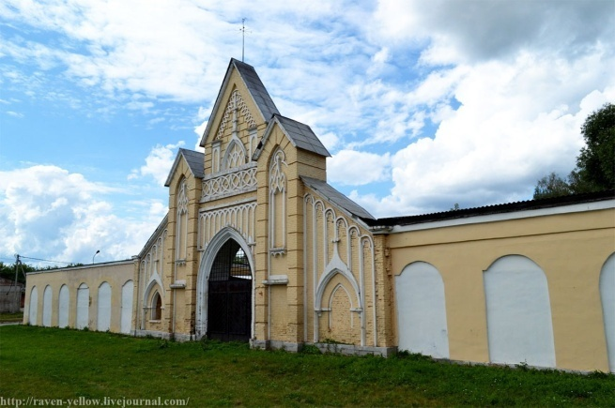
____________________________________________________________________
7
г. Подольск ГК - Non Aqua [VI/4034]
N 55° 26.306' E 37° 27.947'
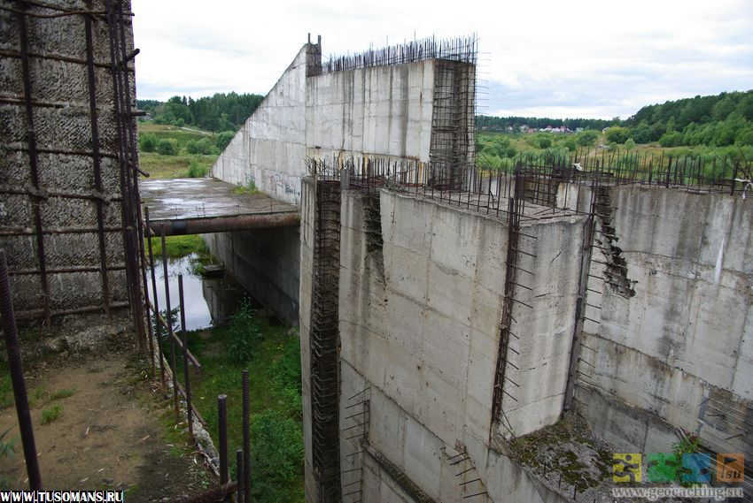
Эта "стройка века" длится уже больше 30 лет. Кому первому в голову пришел этот бред – точно неизвестно. Но задумка была сравнима с размахом поворота сибирских рек. Всё началось в середине 70-х годов прошлого века. Однажды Партия подумала: "А почему это на юге Московской области нет крупного водоема для культурного отдыха трудящихся???», и дала задание ученым - сделать водоем, аналогичный Пироговке или Клязьминскому водохранилищу «И чтоб недалеко!". После долгих изысканий учёные говорят: "Нифига не получается. Там, где можно сделать водохранилище - находятся стратегические объекты, города Троицк, Видное и так далее. А там где обьектов нет - грунт плохой, очень большие подземные полости и порода не плотная." Но Партия сказала «Водоёму – быть!» и руководяще указала пальцем где именно. В общем, решили перегородить плотиной реку Пахру в районе Подольска и затопить всю ее пойму в месте слияния с речкой Мoчей. И началось строительство! Переселили, кого надо, из зоны затопления, начали строить новый мост через Мочу, поскольку старый должен был уйти под воду. Построили целый посёлок для строителей, так его и назвали: пос. Гидростроя. Два года ровняли и вывозили грунт и корчевали деревья. И даже попробовали было пробно перегородить. И тут оказалось, что ученые были правы, уровень не поднимается, хоть ты тресни. Естественно! Потому что в этих местах – мощный выход известнякового пласта на поверхность, огромнейшие карстовые полости и тому подобная подземная красота. Начали было заливать бетоном подземные полости, но поняли, что бетона потребуется столько, что можно бы взамен построить полсотни новых Днепрогэсов. Короче, заморозили стройку и призадумались… Дальше было еще несколько проектов, вплоть до заливки бетоном всего дна будущего водохранилища. На этом все и закончилось. Правда, новый мост всё же построили (сейчас он уже закрыт на ремонт). В общем, выиграли от этого дела только те, кто имел дачи в зоне затопления. Им были выданы новые садовые участки. А старые, понятное дело, тоже никто не отбирал :) От посёлка Гидростроя ничего не осталось – ровная полянка. Одна лишь бетонная махина плотины гордо торчит в низине, протыкая облака прутьями арматуры…

___________________________________________________________________
3 Щапово ГК - Наследие мецената [MS/1096]
N 55° 25.027' E 37° 24.420'
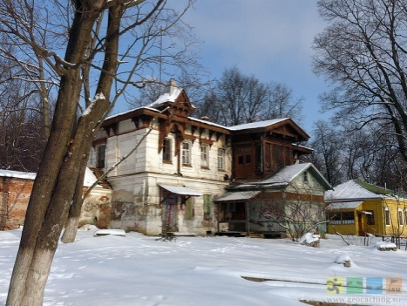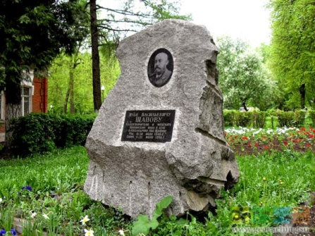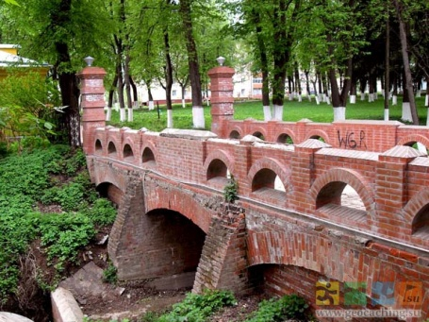
В 1890 году известный московский фабрикант Илья Васильевич Щапов купил имение в селе Александрово на живописном берегу речки Лубянка. Он отошел от дел и занялся благотворительностью и меценатством. Всего за семь лет Илья Васильевич обновил парк, отстроил новый дом и службы, отремонтировал оранжереи, устроил прекрасные коровники. На его средства была восстановлена разрушенная церковь, на колокольне установлены специально заказанные в Англии часы с курантами. Построена богадельня, открыта церковно-приходская школа для мальчиков и кружевная школа для девочек, построены дома для учителей. За благотворительную деятельность Щапову было пожаловано звание Потомственный Почетный гражданин.Илья Васильевич умер бездетным. И завещал: имение пожертвовать Министерству Государственных имуществ, а в усадьбе открыть сельскохозяйственную школу. На ее содержание оставил капитал – 100 тысяч рублей. Школа была открыта в 1903 году и по Высочайшему императорскому постановлению получила название Щаповская сельскохозяйственная школа, а само имение стало называться Щапово.Именно благодаря меценатской деятельности последнего владельца и в частности основанной им сельскохозяйственной школе (функционировавшей до 1959 года) в советское время усадьба не была разрушена и до сих пор так или иначе сохранила почти все, что построил и создал Илья Васильевич Щапов. В настоящее время она является неотъемлемой частью современного подмосковного поселка. В барском доме с чудесными резными украшениями в русском стиле расположилась медицинская амбулатория и аптека, в каретном сарае – рабочая столовая. В красивом липовом парке через овраг перекинуты три декоративных мостика, построенных в разное время (сейчас два самых старых ремонтируются). Трехсотлетний Храм Успения Пресвятой Богородицы отремонтирован и передан верующим. От его первоначального убранства сохранились лишь фрески под куполом, все старинные иконы были разломаны и сожжены в 1929 году, кроме одной чудом сохранившейся – образа Святой Троицы. По словам алтарницы Марии: «Когда из храма все вывозили, машина забуксовала, и икону подложили под колеса. По милости Божией, она уцелела, остались только следы от колес». В здании сельскохозяйственной школы помещаются несколько учреждений, библиотека, органный зал и очень приятный музей истории усадьбы Щапово. Официально музей работает со вторника по субботу с 11-00 до 17-00, но и в выходные там можно застать его сотрудников, которые с удовольствием расскажут Вам об истории этого места.А историю свою село исчисляет с 1607 года. Тогда боярин Василий Петрович Морозов отдал свою старинную вотчину в приданное дочери Марии, выданной за князя Андрея Васильевича Голицына. Об этом была сделана запись в писцовых книгах 1627 г.С усадьбой связано много известнейших русских дворянских фамилий.Борис Иванович Морозов, женатый на сестре первой жены царя Алексея Михайловича - Анне Ильиничне Милославской, был воспитателем юного Алексея Михайловича, а затем фактически правителем государства в первые годы его царствования.Глеб Иванович Морозов - ничем не прославился, а вот его вторая жена Феодосия Прокофьевна (урожденная Соковнина) навсегда вошла в русскую историю - знаменитая раскольница, сподвижница протопопа Аввакума – «боярыня Морозова», увековеченная Суриковым, вместе с родной сестрой - боярыней Урусовой была заморена голодом в подземной тюрьме города Боровска в 1672 г.Владельцами усадьбы были стольники царя Федора Алексеевича Михаил и Василий Грушевские (Грушецкие), почетный член Академии наук, отец трех декабристов И.М. Муравьев-Апостол, участник войны 1812 г. генерал Н.В. Арсеньев.Сейчас в усадьбе опять живет семья Щаповых. Внучатый племянник последнего владельца - известный историк, член-корреспондент Российской академии наук Ярослав Николаевич Щапов и его жена профессор МГУ археолог и историк Юлия Леонидовна Щапова руководят «Музеем истории села Щапово», проводят в нем экскурсии. Они по крупицам собирают эту историю и стараются возродить ту культурную среду, которой славились старинные русские усадьбы.
____________________________________________________
4
Экзотик парк г Москва, Краснопахорское п, с Красное, д 1
ЭкзотикПарк 47-й км Калужского шоссе
ежедневно, 10:00–19:00
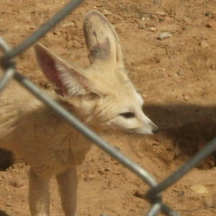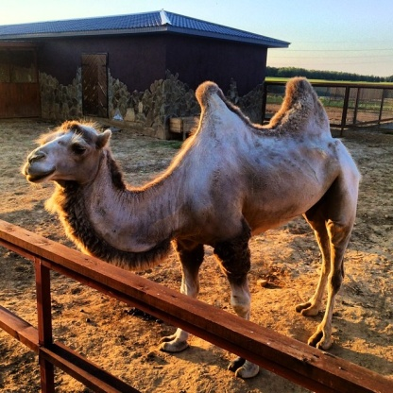
Здесь собрана уникальная коллекция редких животных мира. Всего более двух тысяч видов зверей, птиц, рыб и рептилий, которые вольготно живут в зимних и летних вольерах. Все обитатели зоопарка обустроены в своих жилищах так, что их можно хорошо рассмотреть и при этом оставаться в полной безопасности.
Остров лемуров — гордость парка. Вы сможете увидеть будни этих очаровательных созданий с большими глазами совсем близко, вас будет разделять лишь небольшой пруд.
Контактный зоопарк приводит в неистовый восторг маленьких посетителей. Еще бы, здесь можно погладить смешного минипига, подержать на руках мягкого кролика, пушистую морскую свинку, покататься на пони и посмотреть на других карликовых и не агрессивных животных.
____________________________________________________
6
Шишкин лес Домик токаря 55°24'32"N 37°11'3"E
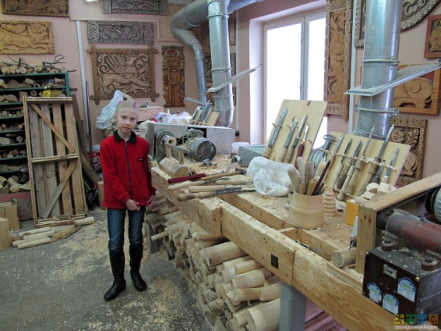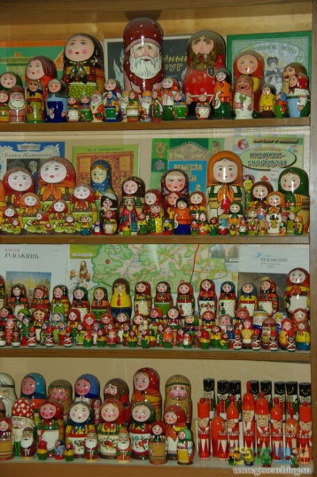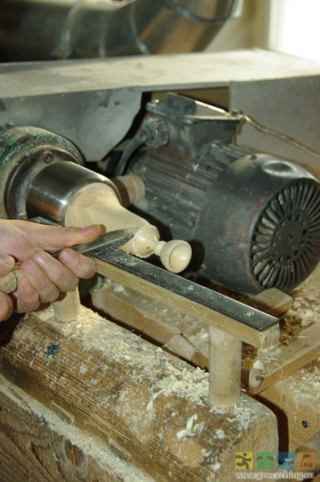
Бабенской игрушке в Подольском районе знает каждый малыш, и не просто знает, а имеет возможность в неё играть, историю становления промысла изучают в школах, а делать её своими руками учатся в посёлке Шишкин Лес. Имя промысел получил по названию деревни Бабенки, что в нескольких километрах от Шишкина Леса. С конца XIX века в этих местах на юго-западе Подмосковья стали изготовлять деревянную токарно-полированную игрушку. Промыслом в разные годы было охвачено более сорока деревень трех волостей. Исследователи называют здешних мастеров изобретателями так называемых «вкладных» игрушек, которых, оказывается, 14 видов- тут и матрешки, и грибочки, и яйца, и чашечки. Из Подольской губернии родом и мастер Василий Петрович Звездочкин, который, переехав в Москву, стал одним из авторов известной на весь мир русской матрешки. Но промысел, как это часто бывает, умер. Сейчас в Бабенках проще купить самогон, чем деревянную игрушку. Фабрика продана, там изготавливают мебель. Промысел переместился в поселок Шишкин Лес, где школьники в центре дополнительного образования пытаются воспроизводить дореволюционные игрушки.Возрождение Бабенской игрушки началось благодаря замечательному мастеру Сергею Виданову. Он по собственному желанию занялся этим непростым делом.Интерес к точеной игрушке у Сергея Валентиновича с детства был настолько серьезный, что сразу после школы он пошел работать на фабрику в цех росписи, где трудились в основном женщины. Токарному же мастерству учился самостоятельно. После службы в армии окончил Московское училище прикладного искусства. Стал профессиональным художником. На фабрике до ее закрытия проработал недолго. Но оказался практически единственным на бабенской земле человеком, кто свое ремесло не бросил. Мало того, подавшись в сторожа, в свободное время Сергей собирал сведения из истории бабенского промысла, ездил по деревням, записывал воспоминания старожилов, часами пропадал в архивах. За последние тридцать лет освоил станок так, что теперь может ваять на нем и 50-местные матрешки, и миниатюрные бирюльки, помещающиеся в скорлупе грецкого ореха. Сергей Валентинович собрал уникальные коллекции, ставшие теперь основой музея, открытого в Центре «Бабенская игрушка». Кроме того, он написал несколько книг о промыслах Подольского уезда. При поддержке министерства культуры Московской области была издана энциклопедия Бабенской игрушки, подготовленная Сергеем Валентиновичем, и её раздали во все школы района. А для каждого детского сада Сергей Виданов со своими учениками сделали по набору Бабенской игрушки: грибочки, волчки, бирюльки…Конечно, такое уникальное место не могло остаться без нашего внимания, и, узнав, что за зданием Детского Центра в небольшом доме, срубленном из бревен, открыт музей "Домик токаря», где стоят токарные станки, которыми пользовались в доэлектрические времена, предметы быта, крестьянская одежда и много разных игрушек, мы отправились туда. Подъехали, обошли вокруг забора- тишина…Заглянули внутрь, в Детский Центр, и навстречу нам вышел сам Сергей Валентинович Виданов, и начал рассказывать, да показывать…Как пролетели полтора часа- мы с Maxon‘ом не заметили. Кажется, единственное, что я могла периодически повторять- это: «Обалдеть!». В музее нам показали различные игрушки, выточенные из дерева - и матрешек, и совят, и пирамидки. Всего и не перечислишь- их там десятки (если не сотни!!!) видов! А потом началось самое интересное- Сергей Валентинович встал к станку. Прямо на наших глазах в его руках рождались выточенные игрушки, которые он тут же дарил нам. Затем и Maxon сам участвовал в процессе изготовления и раскраски изделий. И в игры сыграли: в одной игре раскрученным волчком нужно было сбить кегли, в другой- провести волчок между деревцами на деревянном поле. С большим трудом заставили себя покинуть мастерскую. То, что мы рассказали- лишь малая часть того, что есть в этом музее.
Во время учебного года экскурсии проводятся: в будние дни - до 12 дня и в субботу весь день. Летом: в любой день, кроме воскресенья, с 10 до 19 часов. Если музей закрыт, Запись по телефону 8(4967) 50-58-12 или 8(4967) 50-60-69
_____________________________________________________
5
Усадьба Михайловское
N 55° 24.496' E 37° 10.503'
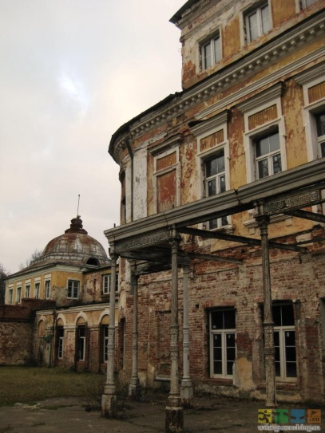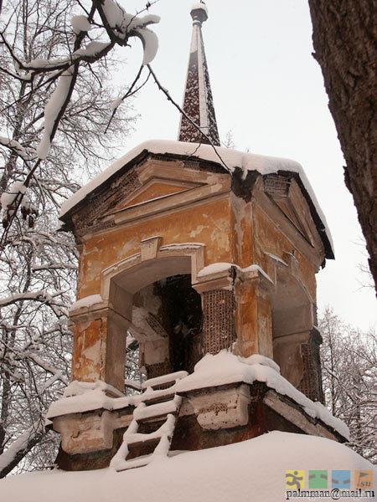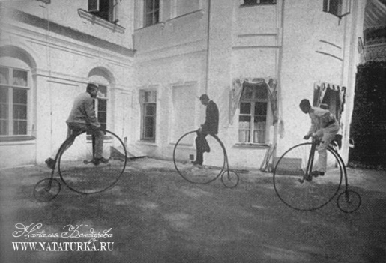
В Писцовой книге 1627 г. Михайловское именуется селом Быневым, вотчиной князя Петра Урусова. Через 7 лет владельцем поместья уже значится Василий Кречетников. Его потомок М.Н. Кречетников – знатный вельможа екатерининского времени, наместник Калуги (1776) и Тулы (1778) – строит здесь храм св. Архистратига Михаила. И вскоре местечко стало называться Быневым-Михайловским.
Сановник Кречетников любил пышные церемонии и роскошь. Он обустраивает свою загородную резиденцию с соответствующим его рангу размахом. Есть мнение, что для возведения дворцово-паркового ансамбля был приглашен известный архитектор и старый знакомец Кречетникова по Твери, работавший над генеральным планом города в пору его губернаторства – П.Р. Никитин. Удивительная пропорциональность и гармоничность постройки, характерные закругленные углы здания позволяют предполагать, что автором проекта мог быть и зодчий И.Е. Старов. Архитектурные решения ансамбля во многом близки тем, которые он реализовал в подмосковном Никольском-Гагарине и Тайцах под Северной Пальмирой.
В XIX столетии усадьба перешла в собственность графов Шереметевых. С.Д. Шереметев – государственный деятель, меценат, историограф и писатель выкупил уже довольно запущенное поместье (одно время принадлежавшее его матери) у А.С. Мусина-Пушкина за баснословную по тем временам сумму в 40 000 рублей. Почти сразу в имении начались преобразования, его территория увеличивается втрое за счет вновь приобретенных земель.
По проекту архитектора Н.В. Султанова к крыльям дворца пристраиваются новые корпуса; интерьеры дома отделываются на новый вкус (в основном в русском стиле) и украшаются изразцовыми печами; возводится обширный хозяйственный комплекс (оранжереи, конюшни, кузница, птичник, кухня, ледник и пр.). Строительные работы длились несколько лет. Их завершил уже ученик Султанова – М.В. Красовский. Шереметевы собрали в Михайловском уникальную библиотеку и архив (здесь хранился, например, архив князей Вяземских, перевезенный из Остафьева), прекрасную коллекцию картин. Научное собрание минералов, образцов флоры и фауны положило начало музею местной природы, находившемуся в усадьбе до 1924 г. С 1944 г. на территории имения располагался санаторий Министерства угольной промышленности, с 1966 г. – санаторий ВЦСПС; были построены новые жилые корпуса.
Дворец, прежде занимаемый дирекцией санатория, на протяжении последних пяти лет пустует. Великолепный памятник старины постепенно разрушается…
_____________________________________
10
ГК Мини лошади
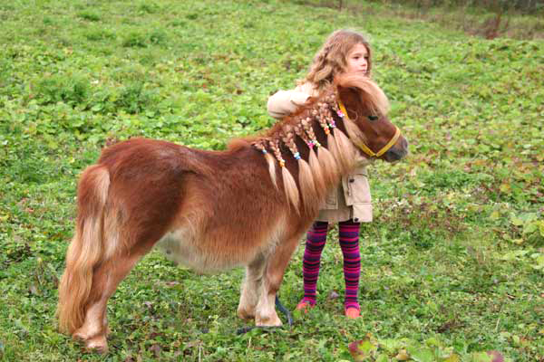
Оказывается, что существует такая градация: лошади --> пони --> мини-лошади. Про стандарты лошадей рассказывать не будем, ибо не знаем, а вот разницу между понями и мини лошадьми из заводчиков выпытали. Так вот лошади ниже 86 см это мини лошади, а вот выше это уже пони. Еще нам рассказали, что для маленьких детей это просто находка, они абсолютно не боятся лошадок и с удовольствием катаются на них. Ну на этом теория заканчивается и начинается практика. Так как ничего более интересного, и скрытного чем родник мы не нашли привязываем кеш к нему.Как рассказывают жители облагородил его некий председатель одной большой газовой фирмы. Вода там с большим содержанием то-ли железа, то-ли еще чего, местные в показаниях путаются :) Вход на территорию питомника свободный. (N55 25.757 E37 08.248)
Экскурсионный час в 12.00. Запись на экскурсию по телефону 8-495-719-60-83
_______________________________________
9
Игнатово ГК Мост в никуда
N 55° 26.495' E 37° 2.999'
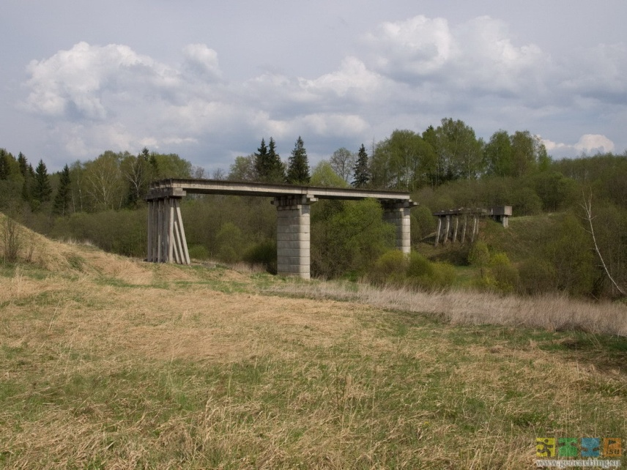
Пытаясь проехать на мотоциклах от Рассудово к "Многоэтажному подземному бункеру" мы случайно наткнулись на этот мост.Совершенно непонятно, кто и зачем запроектировал его здесь. Очевидно, что он строился не для сообщения между деревнями и не для передвижения тракторов и сельскохозяйственных машин, так как размеры и высота моста свидетельствуют о том, что он должен был стать частью какой-то скоростной дороги. При этом мост расположен параллельно «бетонке» и никаких крупных населенных пунктов поблизости нет, один лес кругом!Судя по датам ОТК на железобетонных изделиях, строительство велось в 1983-84 годах. Если бы строительство бросили в годы перестройки, никого бы это не удивило, но ведь это произошло в годы ударных пятилеток! Может мост запроектировали по ошибке, а потом разобрались и свернули строительство? :-)

_______________________________________________________________________
2

Могутово. Церковь Сергия Радонежского
1693 55.354898, 36.895789
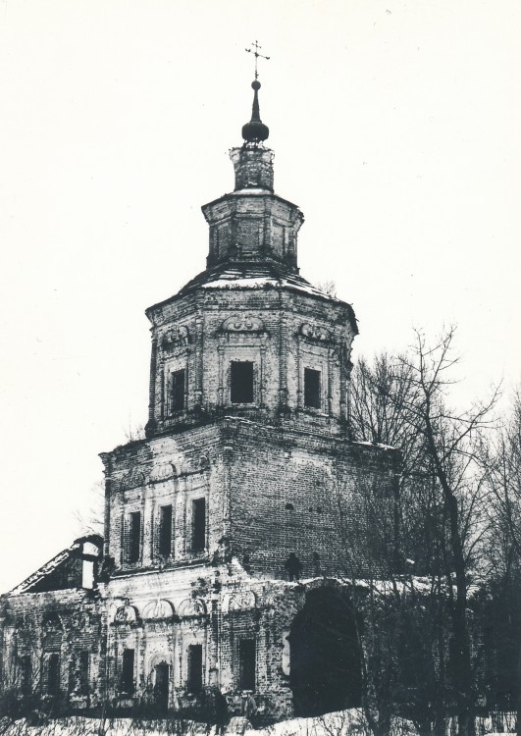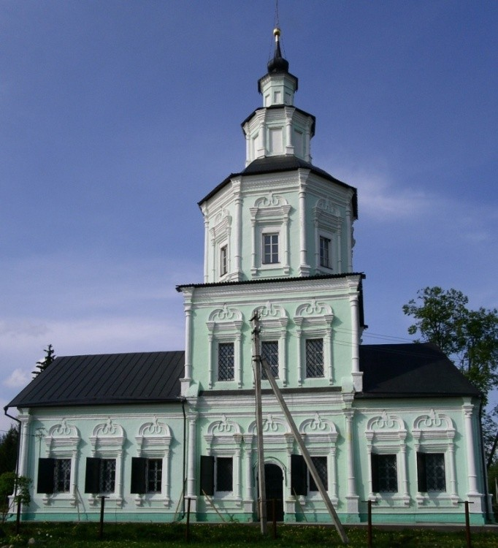
Храм прп. Сергия Радонежского в д. Могутово Наро-Фоминского района был построен боярином Петром Абрамовичем Лопухиным в 1693г., а по некоторым сведениям даже раньше. Архитектура храма - позднее московское или так называемое нарышкинское барокко, он имеет продольно-осевую композицию, центральная часть которой - двухсветный четверик, увенчан двумя уменьшающимися к верху восьмериками и барабаном с главой. Фасады богато украшены характерными для этого стиля наличниками и колоннами по углам всех объемов. Несколько позднее к нему была пристроена колокольня. Рядом с храмом имеется живописный пруд, выкопанный тем же боярином П.А.Лопухиным. Храм был закрыт со смертью последнего настоятеля перед Великой Отечественной войной. Во время войны там размещался госпиталь для раненых, многие из них были похоронены на братском кладбище рядом с храмом. Следующие десятилетия он стоял пустой, ни под какие хозяйственные нужды не был занимаем. В конце 50-х гг. колокольня была разобрана для постройки местным колхозом свинофермы, но, как свидетельствуют очевидцы тех событий, строительство из храмового кирпича не получилось. Впоследствии была также разрушена юго-восточная часть алтаря. Над трапезной частью деревянная кровля со временем обветшала и рухнула, что повлекло за собой разрушение сводчатого потолка, на момент начала реставрации от трапезной части остались только стены. Основная, самая высокая, часть храма сохранилась несколько лучше, но крест, купол и множество украшений были сильно повреждены, а кровля отсутствовала вовсе.
_________________________________________________________________
1

Никольская церковь, село Каменское

Между 1350 и 1400. 55.26817, 36.82763
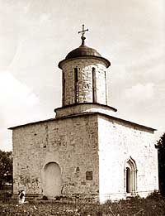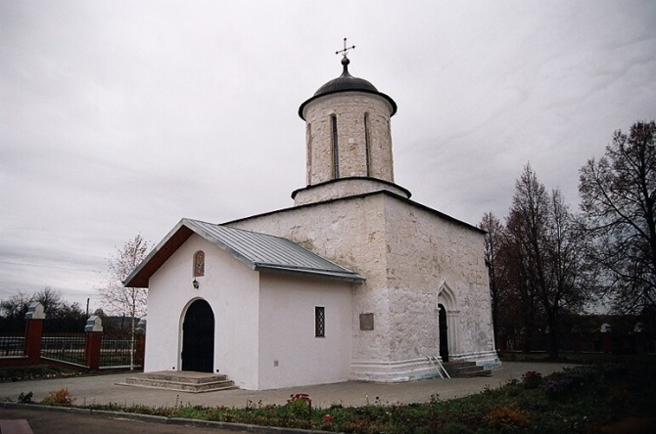
Древнейшая церковь Подмосковья, Никольская, была построена, вероятно, во второй половине XIV века. До сих пор остается загадкой, почему один из первых каменных храмов Московии возник в дальнем селе в окрестностях нынешнего Наро-Фоминска. До Куликовской битвы здесь, вроде бы, проходила западная граница княжества, а рубежное село принадлежало самому Калите, позже — Дмитрию Донскому, но все равно удивительно.
Образ Никольской церкви строг, но при этом изящен — грубая кладка стен, узкие щелевидные окна (только в апсидах, на стенах самого храма окон нет вовсе), весьма лаконичный декор (килевидные порталы на плоскостях глухих стен). Обломки округлых профилей, найденные в середине ХХ века под кровлей, указывают на то, что изначально кубический объем храма венчали закомары, по три с каждой стороны, но даже с ними образ здания остается крайне аскетичным — легенда Подмосковья, настоящая архаика.
Советские реставраторы обнаружили этот древний памятник и очистили его от поздних пристроек. Однако несколько лет назад с запада вновь появился притвор, который при всей своей скромности портит впечатление — столь хорошо сохранившихся храмов XIV века в наших краях больше нет, ради этого можно было и потесниться.
Рядом Храм-часовня Евстафия Сокольского, построенная в 2005-2009 гг

